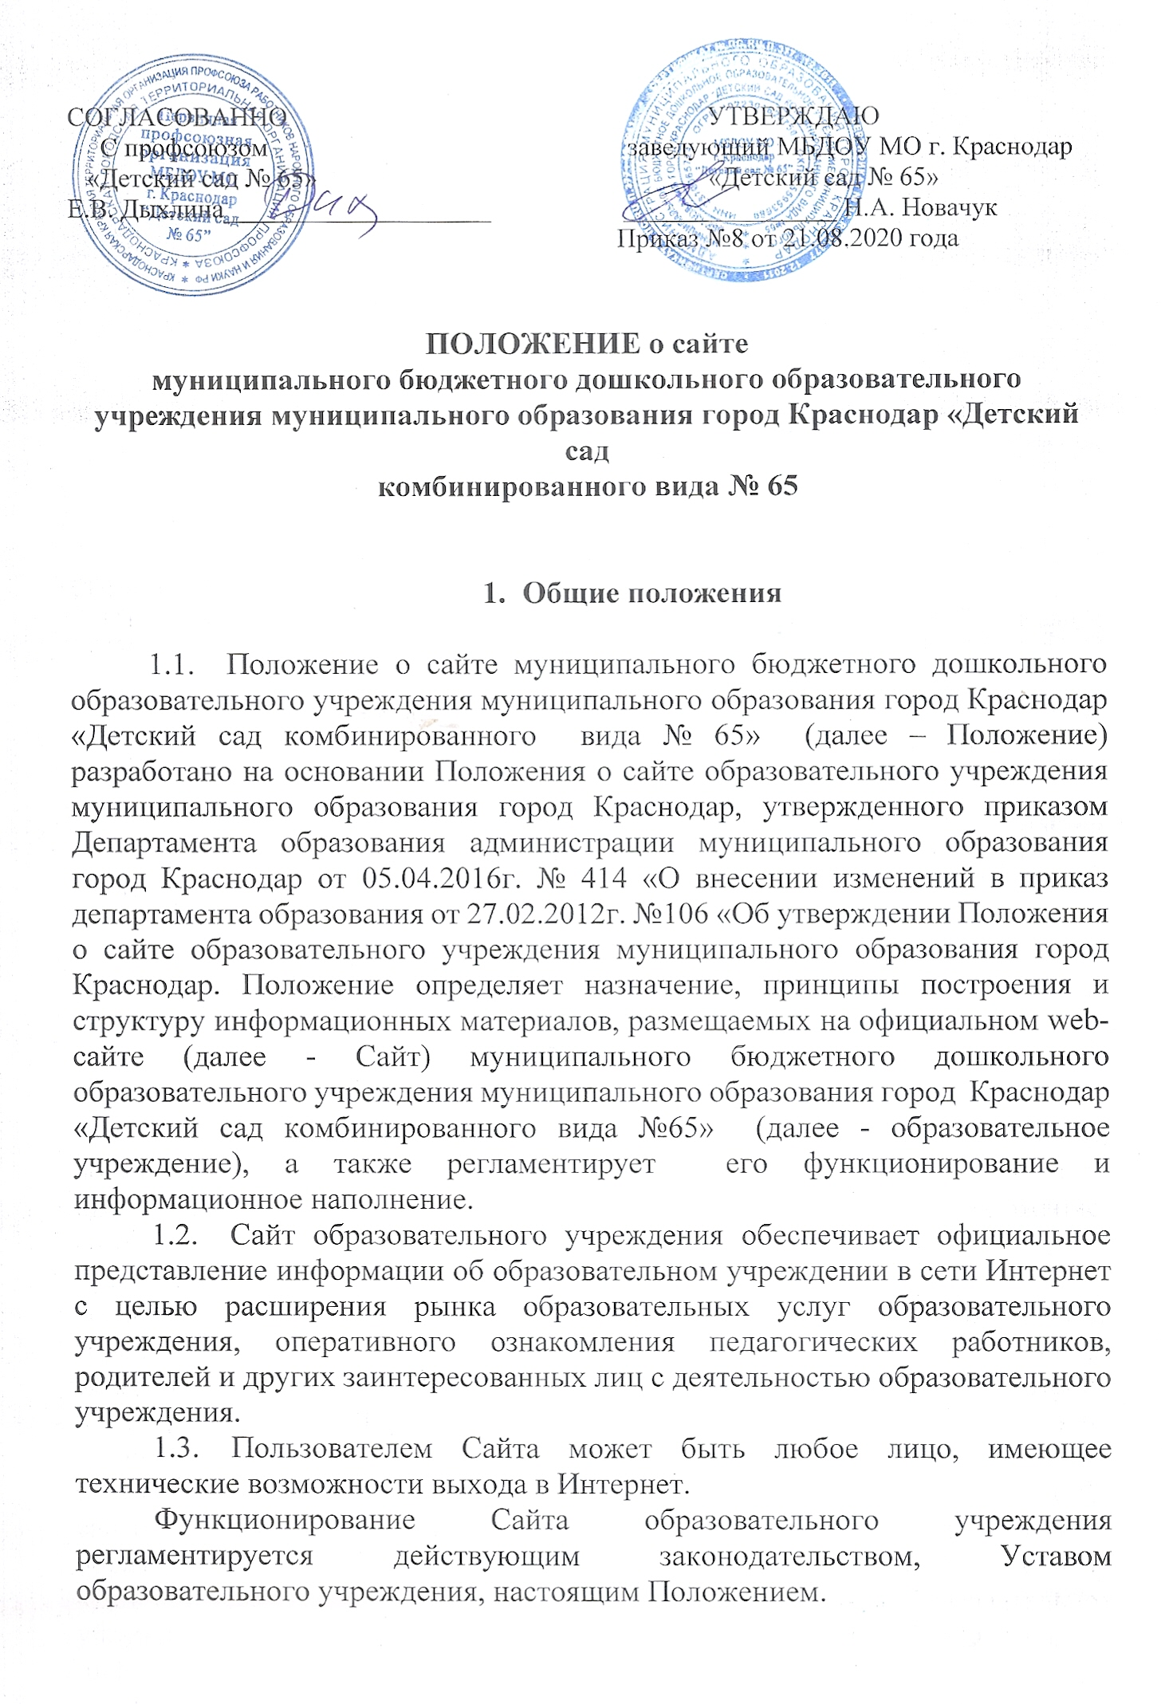
Настоящее Положение может быть дополнено в соответствии с приказом руководителя образовательного учреждения.

2. Цели, задачи Сайта

2.1. Целью Сайта образовательного учреждения является оперативное и объективное информирование общественности о деятельности образовательного учреждения, включение образовательного учреждения в единое образовательное информационное пространство.
2.2. 3адачи Сайта образовательного учреждения:
2.2.1. Формирование позитивного имиджа образовательного учреждения.
2.2.2. Систематическое информирование участников образовательного процесса о качестве образовательных услуг в образовательном учреждении.
2.2.3. Презентация достижений воспитанников и педагогического коллектива образовательного учреждения, его особенностей, истории развития, реализуемых образовательных программ.
2.2.4. Создание условий для взаимодействия участников образовательного процесса, социальных партнеров образовательного учреждения.
2.2.5. Осуществление обмена продуктивным педагогическим опытом.
2.2.6. Повышение эффективности образовательной деятельности образовательного учреждения в форме дистанционного обучения.
2.2.7. Стимулирование творческой активности педагогов и воспитанников.
2.2.8. Получение обратной связи от всех участников образовательного процесса.

3. Информационный ресурс Сайта

3.1. Информационный ресурс Сайта образовательного учреждения формируется в соответствии с деятельностью всех структурных подразделений образовательного учреждения, педагогических работников, воспитанников, их родителей (законных представителей), деловых партнеров и прочих заинтересованных лиц.
- Информационный ресурс Сайта образовательного учреждения является открытым и общедоступным.
- Условия размещения ресурсов ограниченного доступа регулируются отдельными документами. Размещение таких ресурсов допустимо только при наличии соответствующих организационных и программно-технических возможностей, обеспечивающих защиту персональных данных и авторских прав.
3.4. На Сайте образовательного учреждения размещается обязательная информация согласно приложению № 3 к настоящему Положению.
3.5. На Сайте могут быть размещены другие информационные ресурсы:
общая информация об образовательном учреждении;
история образовательного учреждения;
материалы о деятельности воспитанников и их участии в конкурсах;
материалы о руководителях, педагогах, выпускниках, деловых партнерах образовательного учреждения с переходом на их сайты, блоги;
  - Часть информационного ресурса, формируемого по инициативе подразделений (методических объединений, детских организаций, музеев), творческих коллективов, педагогов и воспитанников образовательного учреждения, может быть размещена на отдельных специализированных сайтах, доступ к которым организуется с Сайта образовательного учреждения, при этом данные сайты считаются неотъемлемой частью Сайта образовательного учреждения и на них распространяются все нормы и правила данного Положения.
  - Не допускается размещение на Сайте образовательного учреждения противоправной информации и информации, не имеющей отношения к деятельности образовательного учреждения, несовместимой с задачами образования, разжигающей межнациональную рознь, призывающей к насилию, не подлежащей свободному распространению в соответствии с законодательством Российской Федерации.
- Редколлегия Сайта

4.1. Для обеспечения разработки и функционирования Сайта создается редколлегия, в состав которой могут входить:
старший воспитатель;
инициативные педагоги, родители воспитанников (законные представители).
4.2. Для административного регулирования редколлегия Сайта разрабатывает регламент работы с информационным ресурсом Сайта образовательного учреждения (далее Регламент), в котором определяются:
подразделения (должностные лица), ответственные за подборку и предоставление соответствующей информации по каждому разделу Сайта (информационно-ресурсному компоненту);
перечень обязательно предоставляемой информации;
формат предоставления информации;
график размещения информации, её архивирования и удаления;
перечень должностных лиц, осуществляющих размещение информации и зоны их ответственности.
4.3. Регламент работы с Сайтом образовательного учреждения утверждается руководителем образовательного учреждения.
4.4. Непосредственное выполнение технологических работ по обеспечению целостности и доступности Сайта образовательного учреждения, реализации правил разграничения доступа возлагается на администратора Сайта (далее - администратор), который назначается руководителем сайта образовательного учреждения.

- Организация информационного наполнения
и сопровождения Сайта

  - Члены Редколлегии Сайта образовательного учреждения обеспечивают качественное выполнение всех видов работ, непосредственно связанных с разработкой и функционированием Сайта образовательного учреждения согласно Регламенту.
  - Администратор осуществляет:
оперативный контроль за размещенной на Сайте образовательного учреждения информацией;
консультирование членов Редколлегии о подготовке материалов и способах ее размещения;
изменение структуры Сайта, по согласованию с заведующим и старшим воспитателем;
программно-техническую поддержку, реализацию политики разграничения доступа и обеспечение безопасности информационных ресурсов.

- Ответственность

  - Ответственность за недостоверное, несвоевременное или некачественное предоставление информации (в том числе с грамматическими или синтаксическими ошибками) для размещения на Сайте образовательного учреждения несёт руководитель соответствующего подразделения (должностное лицо), предоставивший информацию.
  - Ответственность за некачественное текущее сопровождение Сайта несет Администратор. Некачественное текущее сопровождение может выражаться:
в несвоевременном размещении предоставляемой информации;
в отсутствии даты размещения документа;
в совершении действий, повлекших причинение вреда информационному ресурсу;
в невыполнении необходимых программно-технических мер по обеспечению целостности и доступности информационного ресурса.
6.3. Ответственность за нарушение работоспособности и актуализации Сайта образовательного учреждения вследствие реализованных некачественных концептуальных решений, отсутствия чёткого порядка в работе лиц, на которых возложено предоставление информации, несут руководитель образовательного учреждения и старший воспитатель.

